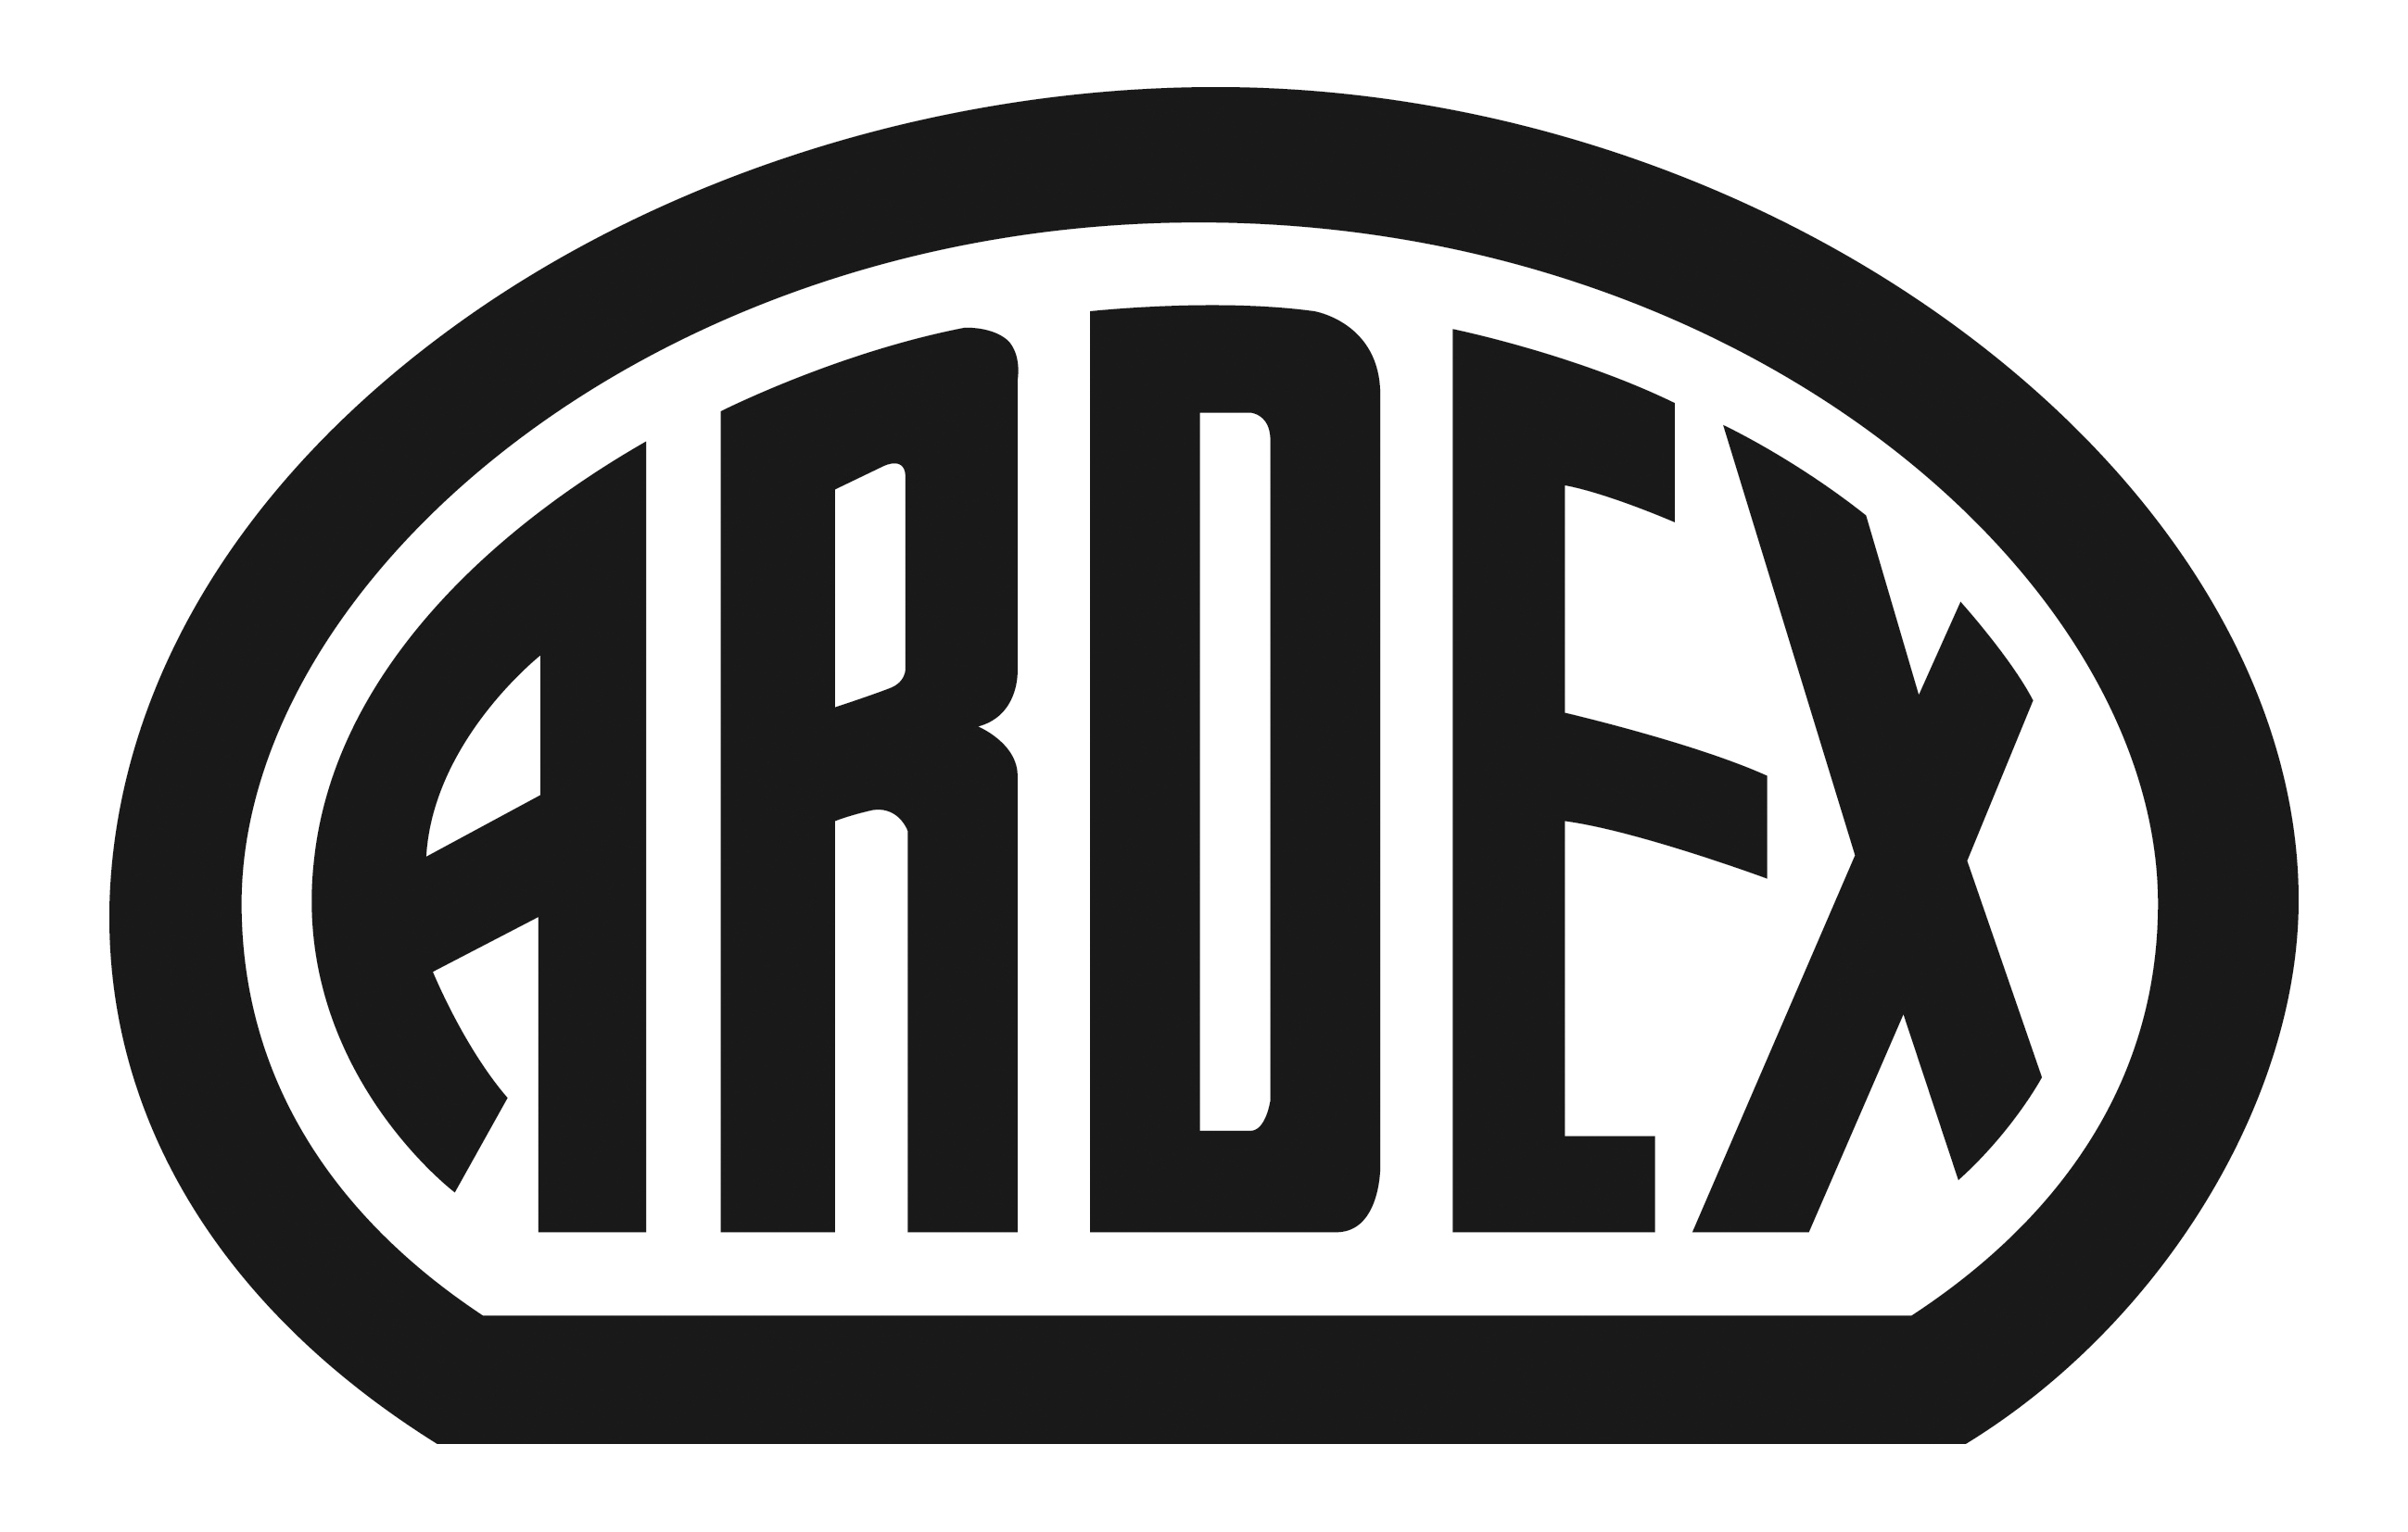
PRESSEINFORMATION

Beginn der Seminare: April 2016
Fach- und Verkaufswissen Hand in Hand: ARDEXacademy startet neue Seminarreihe

Witten, 5. April 2016. Moderne Bodenbeläge, Naturstein und Superformate auf der einen Seite, Baurecht, Marketing oder Kalkulation auf der anderen: Die Seminare der ARDEXacademy kombinieren die in der Baustoffbranche zentralen Bereiche Technik und Betriebsführung. Hochkarätige externe Fachleute unterstützen das Team der ARDEXacademy bei der Umsetzung des wegweisenden Konzepts. Interessierte Handwerker, Händler sowie Architekten und Planer können sich ab sofort für die neuen Seminare anmelden.

Weiterbildung wird auch im Handwerk immer wichtiger, denn Produkte und Baustellenpraxis verändern sich ständig. Der Baustoffhersteller Ardex aus Witten bietet bereits seit vielen Jahren hochwertige Seminare an – und geht dabei seit 2015 neue Wege: Die ARDEXacademy kombiniert technische Fragen und kaufmännische Themen. So verknüpfen die Trainer der ARDEXacademy Informationen über die hochwertigen bauchemischen Produkte von Ardex mit wichtigen Kenntnissen zur Kalkulation oder zum Baurecht. „Die neue Ausrichtung unseres Seminarprogramms hat sich bewährt“, sagt Dr. Ulrich Dahlhoff, Geschäftsführer Marketing und Vertrieb bei Ardex. „Auf diese Weise bilden wir die technischen und wirtschaftlichen Veränderungen im Handwerk ab.“

Das neue Seminarprogramm der ARDEXacademy ist ab sofort verfügbar. Die Seminarreihe startet am 7. April mit dem Thema „Auf der sicheren Seite mit modernen Bodenbelägen und Parkett“. Die Trainer Martin Kupka und Daniel Langholz vermitteln dabei praktische Tipps und Tricks, der renommierte Professor Jürgen Ulrich führt die Seminarteilnehmer in die Grundlagen des Baurechts ein. Weitere namhafte externe Referenten der ARDEXacademy sind der Unternehmenstrainer Christian Uth oder Experten der Ardex-Partner Gutjahr und Lithofin.

Wichtige Neuerung: Die fliesenbezogenen Seminare sind Teil des Qualifizierungsprogramms „Zert-Fliese“ vom Fachverband Fliesen und Naturstein. Teilnehmer bekommen dafür 100 Punkte gutgeschrieben. Zudem ist das Seminar „Auf der sicheren Seite mit modernen Bodenbelägen und Parkett“ als Fortbildung bei der Architektenkammer Mecklenburg-Vorpommern mit 5,5 Fortbildungsstunden anerkannt.

Alle Informationen zu den Seminaren finden Verarbeiter unter www.ardex.de/seminare. Hier können sie sich auch direkt anmelden. Die Schulungen finden in den bundesweiten Schulungszentren der ARDEXacademy statt.

Über Ardex
Die Ardex GmbH ist einer der Weltmarktführer bei hochwertigen bauchemischen Spezialbaustoffen. Als Gesellschaft in Familienbesitz verfolgt das Unternehmen seit mehr als 60 Jahren einen nachhaltigen Wachstumskurs. Die Ardex Gruppe beschäftigt heute über 2.400 Mitarbeiter und ist in mehr als 50 Ländern auf allen Kontinenten präsent, im Kernmarkt Europa nahezu flächendeckend. Mit ihren 13 großen Marken erwirtschaftet Ardex weltweit einen Gesamtumsatz von mehr als 610 Millionen Euro.

Presseanfragen bitte an:
Ardex GmbH
c/o Arts & Others, Anja Kassubek, Daimlerstraße 12, D-61352 Bad Homburg
Tel. 06172/9022-131, a.kassubek@arts-others.de

